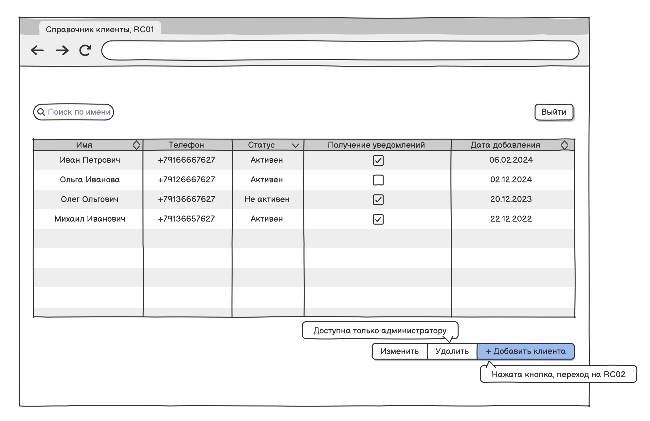

Экран доступен ролям: Менеджер, Администратор

Основные операции RC01

|  |  |  |  |  |
| --- | --- | --- | --- | --- |
| **Операция** | **Роль** | **Условия выполнения** | **Результат в окне** | **Результат в системе** |
| Просмотр клиентов | Менеджер | - | Отображается таблица клиентов | - |
| Поиск / фильтрация | Менеджер | - | Обновляется таблица | - |
| Переход к созданию | Менеджер | Нажатие кнопки | Переход к экрану RC02 | - |

Обеспечивающие операции:

|  |  |
| --- | --- |
| **Сортировка** | по ФИО (по умолчанию А→Я), по статусу |
| **Фильтрация** | по статусу (Активен / Неактивен) |
| **Поиск** | по ФИО и email (частичное совпадение) |
| **Итоги** | общее количество клиентов на странице |
| **Пагинация** | по 25 клиентов на страницу |

Описание данных:

|  |  |  |
| --- | --- | --- |
| **Краткое наименование поля** | **Описание** | **Пагинация** |
| ФИО | Полное имя клиента | Нет |
| Телефон | Контактный номер | Нет |
| Email | Адрес электронной почты | Нет |
| Статус | Активен / Неактивен | Нет |

Формат представления



Логирование: Не требуется

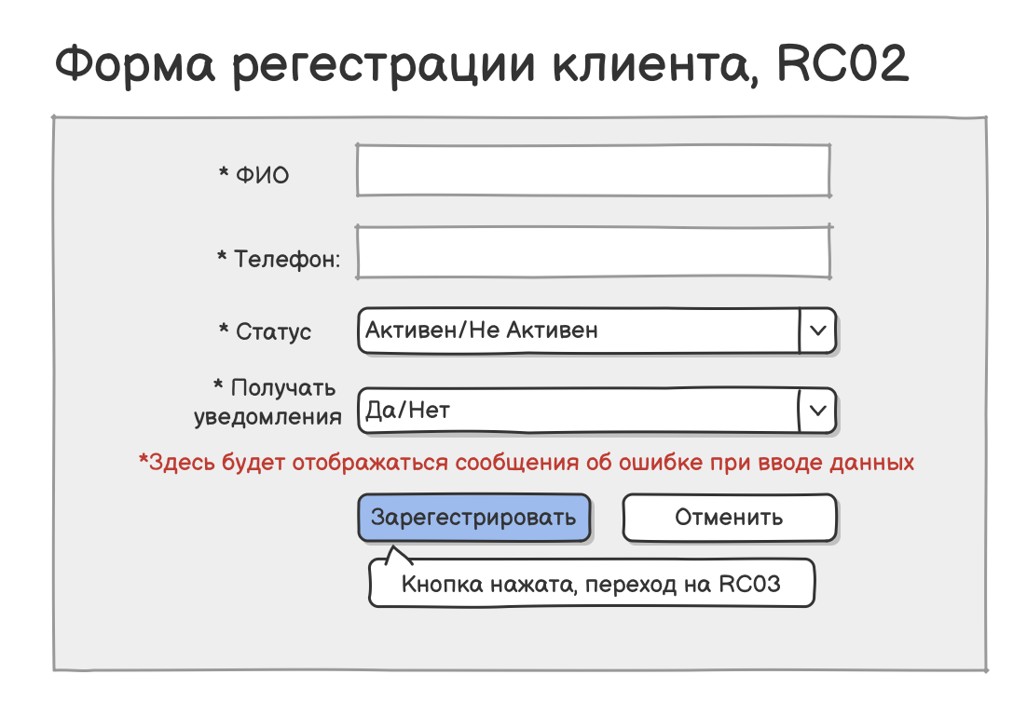

Экран доступен ролям: Менеджер, Администратор

Основные операции:

|  |  |  |  |  |
| --- | --- | --- | --- | --- |
| **Операция** | **Роль** | **Условия выполнения** | **Результат в окне** | **Результат в системе** |
| Ввод данных | Менеджер | Все поля валидны | Кнопка «Сохранить» активна | — |
| Сохранение | Менеджер | Все обязательные поля заполнены | Переход к RC03 | Создана новая запись клиента |
| Отмена | Менеджер | — | Переход к RC01 | Клиент не сохраняется |

Обеспечивающие операции

Валидация всех полей:

* Телефон — по маске
* Email — валидный адрес
* ФИО — не пустое
* Статус – Выбран
* Получение уведомлений – Выбрано

Вывод сообщений об ошибках под полями (например, «Некорректный телефон»)

Описание данных

|  |  |  |
| --- | --- | --- |
| **Краткое наименование поля** | **Описание** | **Пагинация** |
| ФИО | Фамилия Имя Отчество клиента, обязательное | Нет |
| Телефон | Контактный номер, обязательное, с маской | Нет |
| Email | Email, необязательное | Нет |
| Статус | Выпадающий список: Активен / Неактивен | Нет |
| Получение уведомлений | Выпадающий список: Да/Нет | Нет |

Формат данных



Логирование

Не требуется

Экран доступен ролям: Менеджер, Администратор

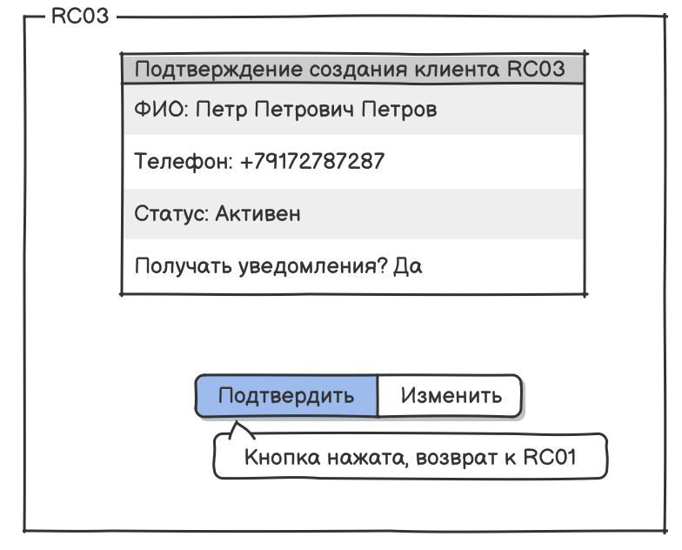

Основные операции RC03

|  |  |  |  |  |
| --- | --- | --- | --- | --- |
| **Операция** | **Роль** | **Условия выполнения** | **Результат в окне** | **Результат в системе** |
| Просмотр данных | Менеджер | Автоматический переход | Показываются данные клиента | — |
| Возврат в справочник | Менеджер | Нажатие кнопки | Переход к RC01 | — |

Обеспечивающие операции

Нет

Описание данных:

|  |  |  |
| --- | --- | --- |
| **Краткое наименование поля** | **Описание** | **Пагинация** |
| ФИО | Отображение созданного клиента | Нет |
| Телефон | Отображение телефона | Нет |
| Email | Отображение email | Нет |
| Статус | Отображение статуса | Нет |
| Получение уведомлений | Отображение выбора | Нет |

Формат данных



Логирование:

Операция: Подтверждение создания клиента

Атрибуты: ФИО, телефон, email, статус, получение уведомлений

Служебные поля: дата/время создания, ID пользователя